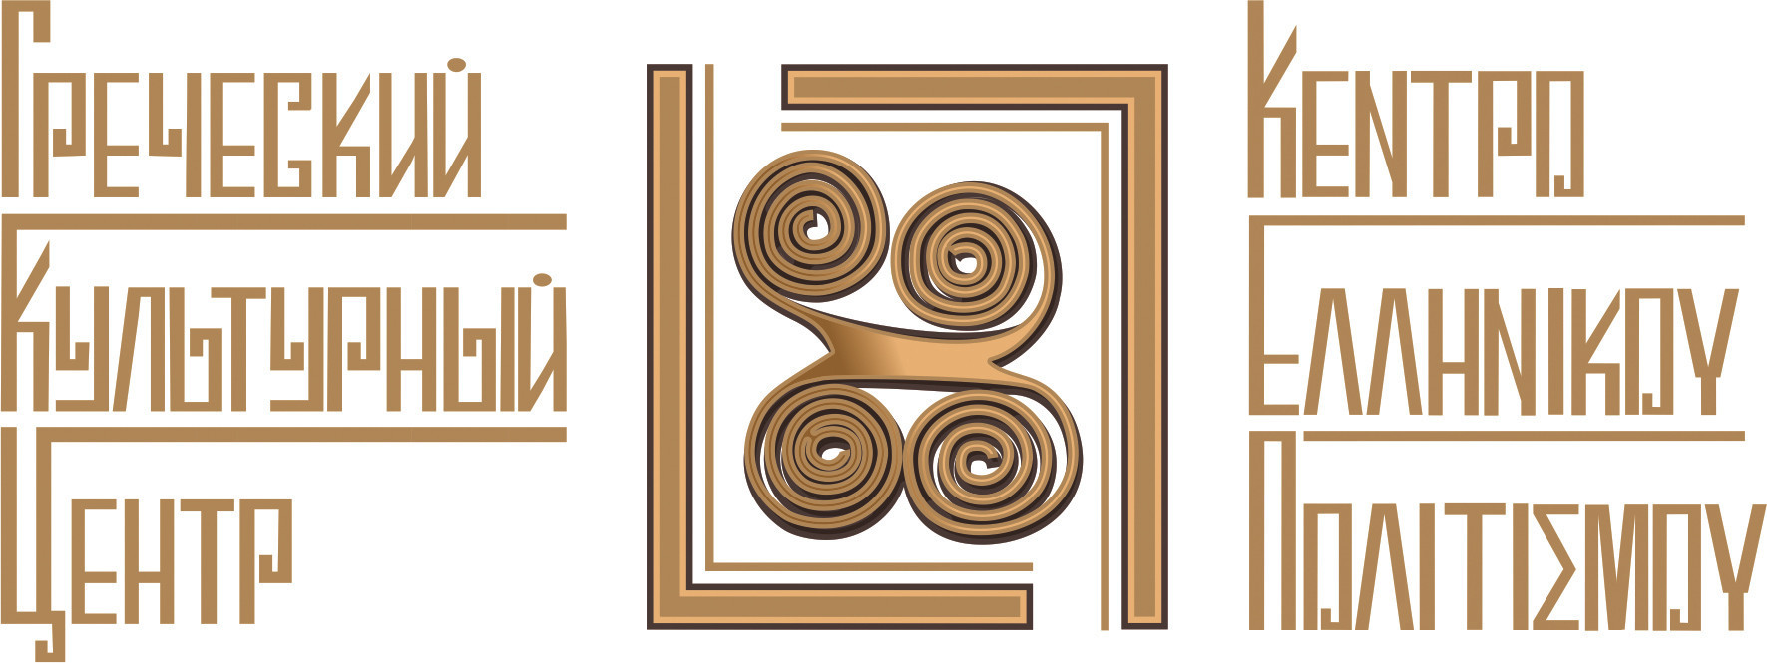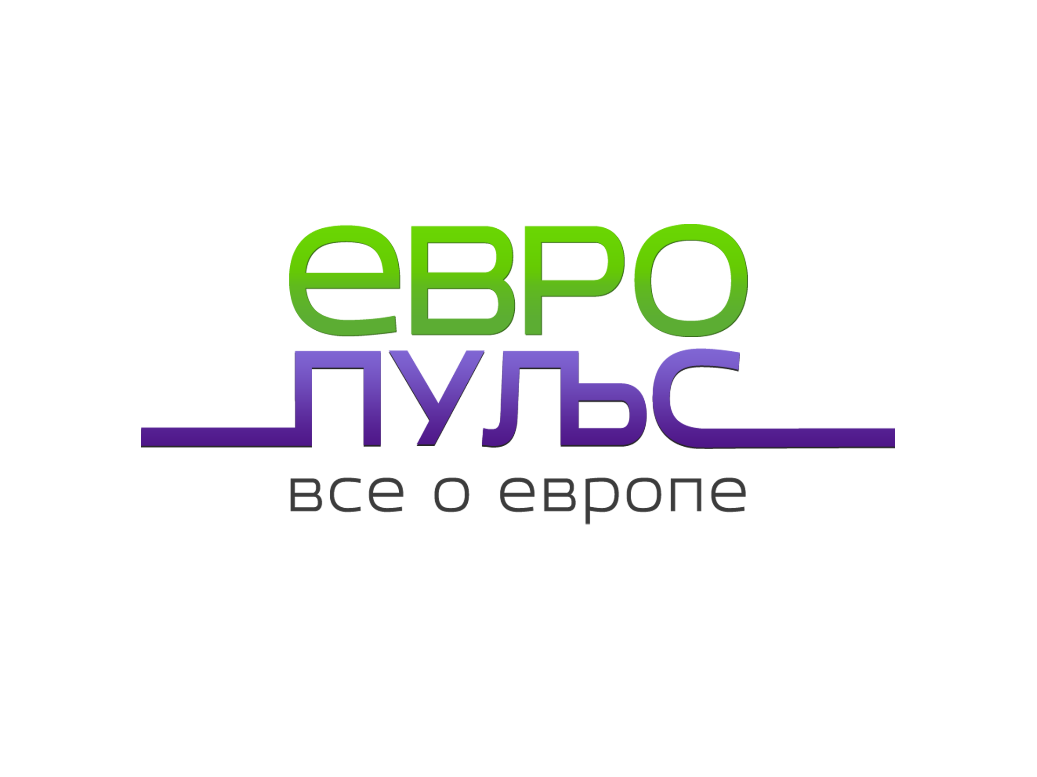
Москва, 01 апреля 2016г.
Конкурс видеороликов «Грец&Я за 60 секунд»
Дорогие друзья!
Рады пригласить Вас принять участие в видеоконкурсе «Грец&Я за 60 секунд» и поделиться своим представлением об этой прекрасной стране непревзойденной природной красоты и уникального культурного наследия, с древней историей, удивительной природой и душевными жителями!
Что вы представляете, когда думаете о Греции? Легенды о прекрасной Афродити, неугасающее пламя Олимпийских игр, неповторимые очертания белоснежных домиков на склонах Санторини в лучах заката, искрящиеся блики в лазурных водах пляжей Корфу, пропитанный историей Античности афинский Акрополь, ароматные спелые оливки или вкус тающего во рту соуса «дзадзики»… Греция многогранна и неповторима в своих проявлениях, и каждому она открывается с какой-то особенной стороны.
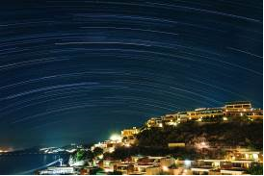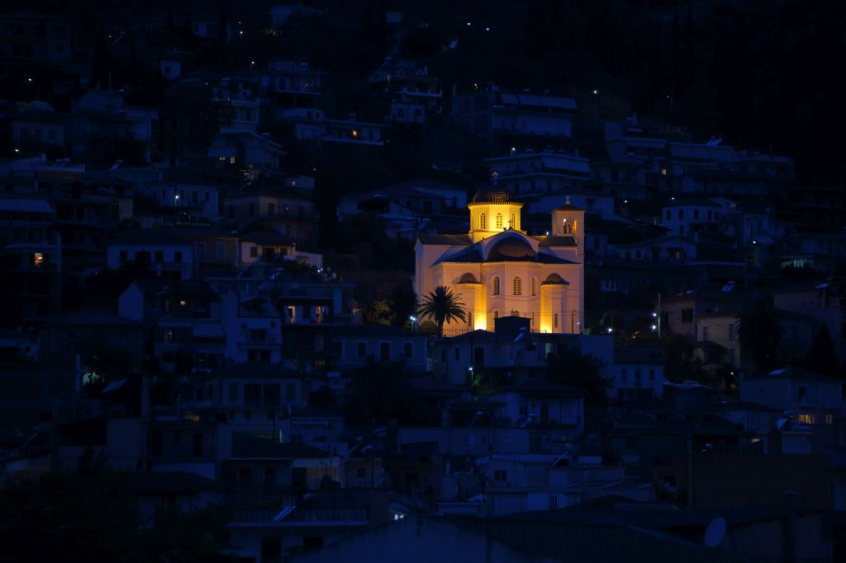
Поделитесь «своей» Грецией, если вам посчастливилось побывать, или своими мечтами о ней, если путешествие еще впереди! Расскажите о Греции по-своему, представьте ее изюминку, которая глубоко тронула именно вас. За 60 секунд в формате видеосюжета или видеоселфи можно успеть сказать и показать многое, если подойти к этому заданию творчески, с фантазией и, главное, искренне.
Участвовать в конкурсе могут видеоролики (в том числе с применением приемов монтажа) хронометражом до 60 секунд, отражающие ваше представление о Греции, ваши ассоциации с ней. Работы должны быть представлены на русском языке.
Чтобы принять участие в конкурсе, необходимо:
1) подписаться на наши страницы https://www.facebook.com/EuroPulseRu, (для ВКонтакте https://vk.com/europulse), а также https://www.facebook.com/Hecucenter
2) поделиться записью о конкурсе на своей странице
3) до 25 мая 2016 года прислать свою конкурсную работу на эл.почту: info@euro-pulse.ru (ссылка на Youtube, видеозапись в социальной сети – страница должна быть открыта)
Все вопросы, связанные с проведением конкурса, отправляйте на адрес: info@euro-pulse.ru
Организаторы конкурса «Грец&Я за 60 секунд» – портал «Европульс», Греческий культурный центр в Москве и Представительство ЕС в России. Подробные правила участия читайте на сайте «Европульс».
Конкурс приурочен к проведению перекрестного Года культуры России и Греции.
Вдохновения всем участникам! А жители прекрасной Эллады желают удачи так: Καλή τύχη - «Кали тихи»!

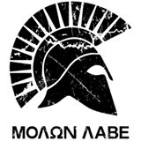
Проект осуществляется при поддержке Греческой Организации по Туризму и ресторана греческой кухни «МОЛОН ЛАВЕ»
www.gnto.ru

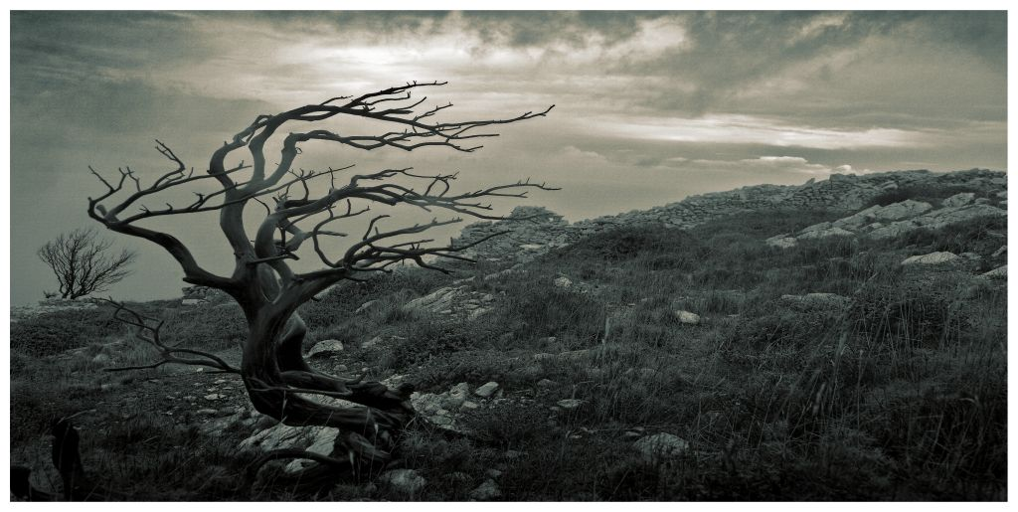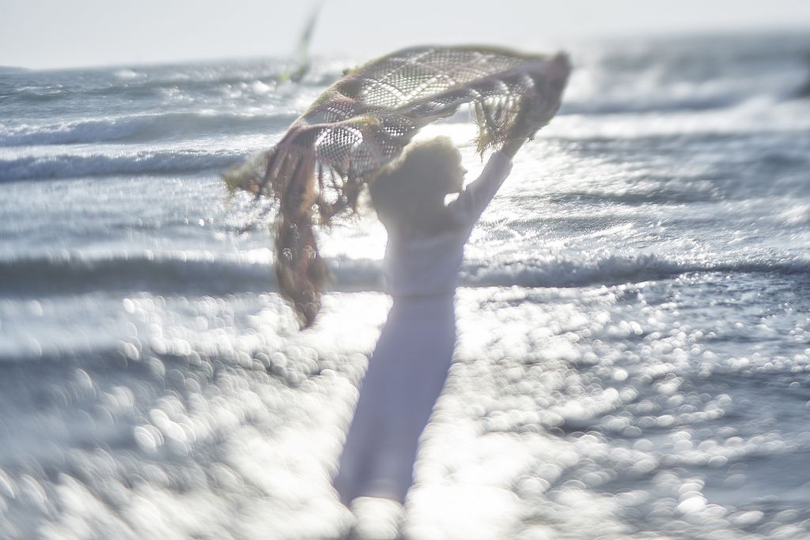

ПРАВИЛА КОНКУРСА
1. Общие положения:
Конкурс на самый оригинальный, интересный и яркий видеоролик «Грец&Я за 60 секунд» проводится с 1 апреля по 3 июня 2016 года.
Жюри конкурса, в которое войдут представители Представительства ЕС в России, Греческого культурного центра и «Европульса», выберет 3 лучшие конкурсные работы и определит победителя.
Главный приз конкурса – ваучер на проживание в 4-звездочном отеле на одном из греческих островов на 2 человек на 6 дней (перелет не оплачивается).
Конкурс проводится порталом "Европульс" совместно с Представительством ЕС в РФ, Греческим культурным центром.
2. Условия участия и сроки:
- От одного автора принимается не более одного видеоролика хронометражом до 60 секунд.
- Все работы должны быть сделаны участником конкурса. Авторские права также должны принадлежать участнику конкурса.
- Озвучка видеоряда или субтитры должны быть на русском языке.
- Все участники должны быть подписаны на группу «Европульса» в социальных сетях Facebook или Вконтакте, а также на страницу Греческого культурного центра и страницу Представительства ЕС в России.
- Конкурсные работы в формате mov, avi, mp4 необходимо прислать на адрес: info@euro-pulse.ru в виде ссылки для скачивания с удаленного/ «облачного» сервера, ссылки на Youtube или ссылки на видео из социальной сети участника (профиль должен быть открытым).
- К конкурсной работе должно прилагаться сопроводительное письмо с указанием ФИО, места жительства конкурсанта, его контактных данных (email, телефон), а также ссылки на перепост информации о конкурсе на личной странице в Facebook или Вконтакте.
- Все конкурсные работы публикуются в отдельном посте на портале www.Euro-Pulse.ru, а также в разделе «Видео» в группах «Европульса» в социальных сетях Facebook и ВКонтакте.
- Крайний срок приема конкурсных работ – 25 мая 2016 года 23:59.
- В конкурсе НЕ могут принимать участие сотрудники Представительства ЕС в РФ, Греческого культурного центра, портала "Европульс".
- Возрастное ограничение 16+.
3. Требования к конкурсным работам:
- В ходе конкурса действует предварительная проверка присылаемых для участия работ.
- Отправляя работы для участия в проекте, Вы подтверждаете тем самым ваше авторство на предоставляемые работы и соглашаетесь с тем, что ваши видеоролики могут быть использованы организаторами проекта (портал "Европульс", Представительство ЕС в РФ, Греческий культурный центр) в целях, связанных с проведением конкурса.
- К участию в проекте НЕ допускаются видеоролики порнографического/ эротического содержания, рекламные, пропагандирующие насилие, ксенофобию, оскорбляющие религиозные чувства, или любые другие, нарушающие законы РФ.
4. Этапы конкурса и отбор конкурсных работ:
- Предварительный отбор конкурсных видеороликов проводится в течение всего срока конкурса. Сроки проведения конкурса – 1 апреля – 3 июня 2016 года.
- I этап: 1 апреля – 25 мая 2016. - все видеоролики, соответствующие указанным выше критериям, публикуются в группе портала "Европульс" в Facebook и Вконтакте и в отдельном посте на портале «Европульс». Пользователи социальных сетей могут голосовать за любые понравившиеся работы. Голосование закрывается в 23:59 30 мая 2016 года.
- II этап: 31 мая 2016. Определение шорт-листа финалистов (10 лучших видеороликов) по количеству суммарных лайков в Facebook и Вконтакте.
- III этап: 1 – 2 июня 2016. Жюри конкурса выбирает победителей.
- Итоги конкурса будут опубликованы 3 июня 2016 года на портале "Европульс". Победители будут уведомлены об этом специальной рассылкой.
5. Награждение: (детали еще прорабатываются)
- Вручение призов победителям конкурса состоится в июне 2016 года (заранее все будут оповещены).
- Все победители конкурса будут приглашены на мероприятие___. (Внимание: организаторы конкурса не оплачивают проезд до Москвы участникам из других городов)
Главный приз (1 место) – ваучер на проживание в 4-звездочном отеле на одном из греческих островов на 2 человек на 6 дней (перелет не оплачивается).
- Приз за 2 место – сертификат на поход в греческий ресторан «МОЛОН ЛАВЕ» на двоих
- Приз за 3 место – билеты на спектакль «Антигона» и сувенир
- Приз зрительских симпатий – билеты на спектакль «Антигона» и сувенир

6. Заключительные положения:
Участие в конкурсе автоматически подразумевает ознакомление и полное согласие участников с настоящими Правилами.

